Консультация
«Конструкторы LEGO - страна увлекательного детства»

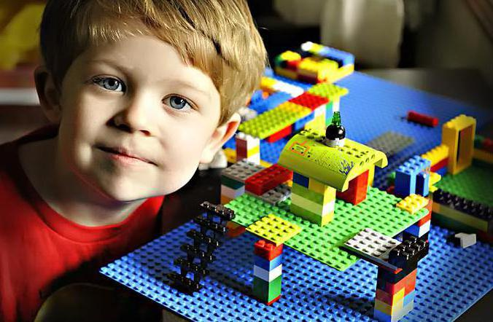

Конструкторы относятся к категории полезных игрушек, которые играют важную роль в полноценном и всестороннем развитии ребенка.
Как известно, они вырабатывают терпение и усидчивость, успокаивают и способствуют овладению умениям абстрактно мыслить и познавать пространство. Конструкторы развивают мелкую моторику ребенка и логическое мышление.
Все это говорит о том, что конструктором можно увлечь ребенка любой возрастной категории, и это всегда принесет пользу.
Конструкторы фирмы LEGO привлекательны тем, что их можно подбирать в зависимости от потребности ребенка на определенном временном этапе, и все детали совместимы между собой, что позволяет находить им применение в новых, нестандартных моделях.
Конструкторы данного типа довольно разнообразны, но, исходя из общих признаков, можно их классифицировать.
По возрастным категориям:
Первое, на что обращаем внимание при выборе конструктора - это возраст ребенка. С ростом и развитием малыша детали становятся мельче, а сложность процесса сборки усложняется, поэтому выбирая игру, следует ознакомиться с описанием правил, указанных на упаковке, сопоставляя с возможностями и умениями ребенка. Слишком простая игра будет скучной, а слишком сложная не сможет увлечь.
Для малышей в возрасте от 1 года до 3 лет идеальным конструктором будет LEGO серии Дупло (Duplo).
Помимо деталей для строительства простых домиков или конструирования машинок, такие тематические наборы содержат крупные цельные фигурки известных героев или животных.

Также интересны для малышей, да и для деток старшего возраста, наборы ростового строительного материала из крупных деталей «Soft».
Тут уж и родители не смогут удержаться от сооружения настоящих домиков и башен.
Для детей 3-6 лет конструкторы LEGO представлены в самом большом ассортименте – от одиночных комплектов для конструирования транспортных средств и сооружений домов до тематических наборов – специальная техника (пожарные, полицейские машины, машины для уборки улиц, автоподъемники и др.), Даша-следопыт, зоопарк, и др.
Конструкторы для детей старше 6-7 лет чаще всего отличаются количеством деталей и сложностью сборки – LEGO: Звездные войны, Ниндзя, Бен Тен, средневековые замки и пр.
В эту категорию можно отнести настольные игры, а также транспорт на дистанционном управлении.
По половому различию:
Кроме того, разнообразие наборов LEGO определяет «стиль» игры, что позволяет сделать ее интересной как для мальчиков, так и для девочек.
Таким образом, в наборы для девочек чаще входят конструкторы для сборки животных, домов, магазинов, салонов, а также тематические наборы о принцессах, куклах, других сказочных и придуманных героях, а для мальчиков предпочтительнее машины, самолеты, роботы, супергерои.
Если у вас в семье есть и мальчик, и девочка, можно приобрести один набор для двоих, но разнообразить его дополнительными деталями по вкусу ребенка, которые продаются отдельно и подходят к конструктору. Так, например, приобрести для девочки гарнитур для сконструированного домика, а для мальчика героя из серии LEGO ниндзя го или Истории игрушек, Тачек.
Причем все герои LEGO — это не просто фигуры, а персонажи, у каждого из которых есть свой стиль, история, оружие и прочее, и наши дети, как правило, все это знают.
По тематике:
Большинство наборов LEGO посвящено определенной тематике: например транспортной, для собирания дорог и машин, а также строительной, растительной, животной, супергеройской.
Кроме того, существуют как тематические наборы, так и базовые – для расширения ассортимента деталей конструктора.
Отдельно стоит выделить и наборы LEGO – настольные игры.
Вид материала:
И последнее отличие среди наборов – это вид материала. В серии игрушек LEGO есть твердые и мягкие детали, а также твердые игрушки со специальной шершавостью на поверхности для развития тактильных ощущений у детей.
Обращая внимание на качество, посмотрите швы у твердых деталей и прочность у мягких. Также конструктор можно понюхать, он не должен иметь резких запахов и слишком ярких цветов (особенно для самых маленьких).

